**鹏翔教务系统使用操作说明**

1. **学生管理**
2. **学生列表**
   1. **单个学生信息录入：点击新增按钮**

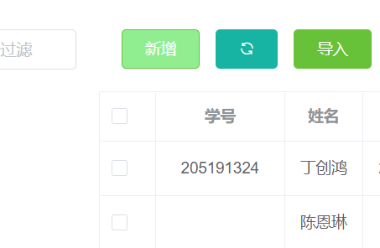

**手动添加学生信息，正确填写信息后点击确认即可新增成功**

* 1. **批量导入学生信息**

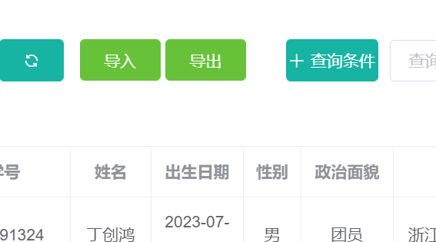 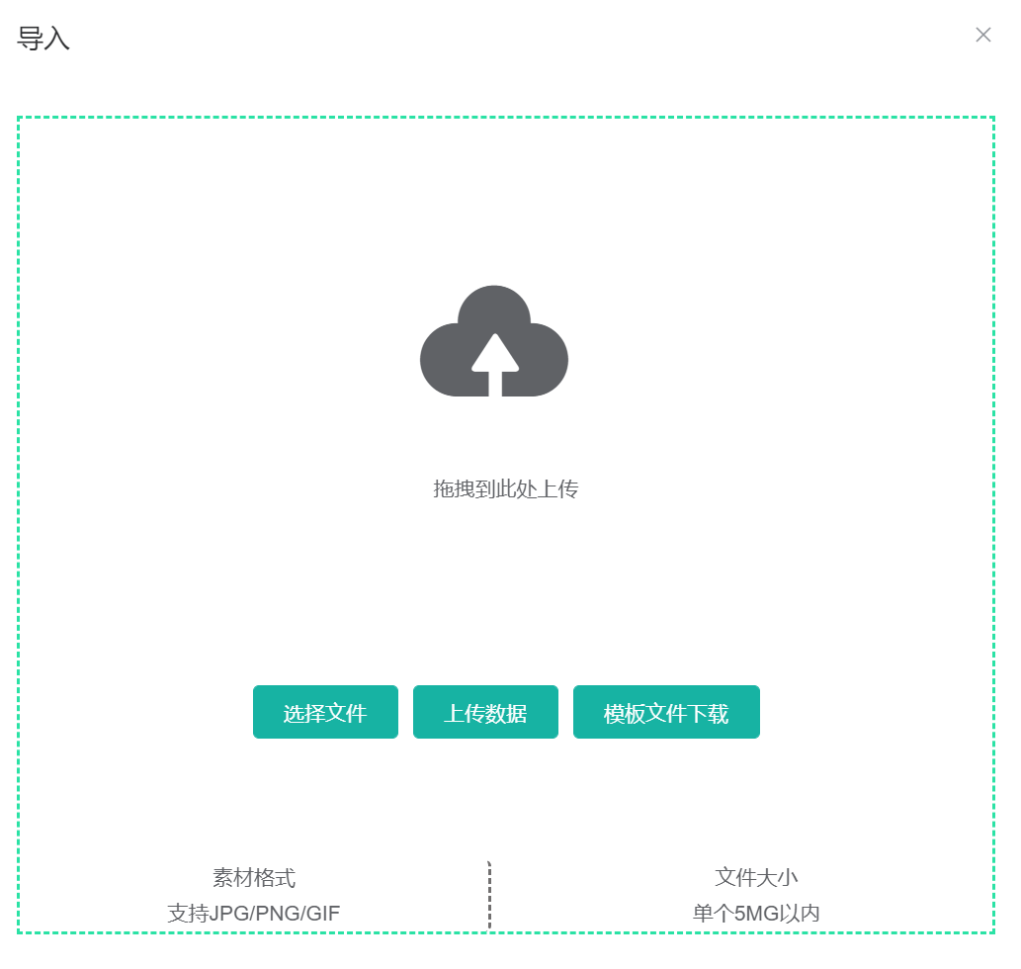

**可从本地文件夹选择文件导入，也可将文件拖拽进指定区域上传。(注意：文件格式要按照模板格式)**

* 1. **信息导出**



**点击导出按钮，选择“导出当前页”即可将当前页表格信息以表格形式导出，选择“导出所有”即可将所有学生信息以表格形式导出**

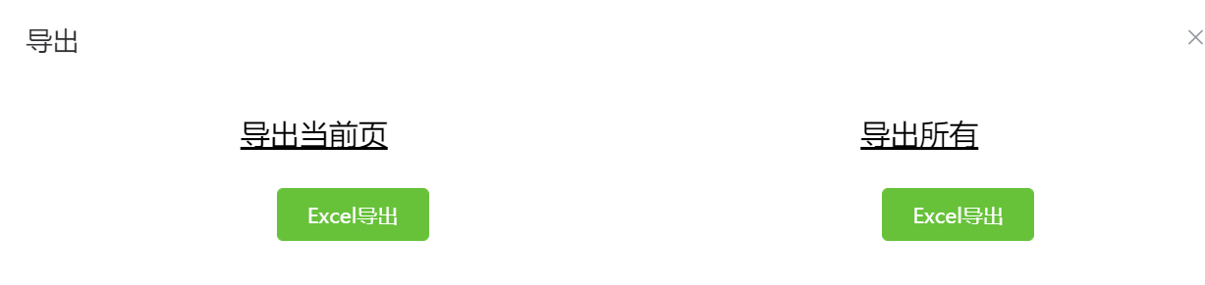

* 1. **按条件查询**

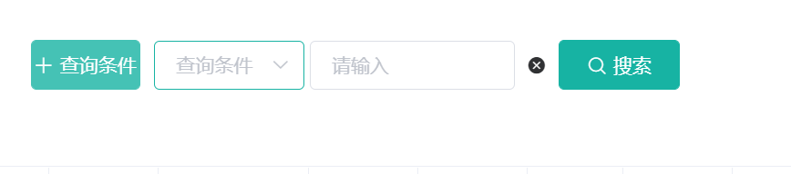

**首先选择查询条件类别，如“姓名”，在其后填入框填入相应信息，可将符合条件学生查询出来。点击“+查询条件”按钮，可以增加限定条件。**

* 1. **批量删除**

**先勾选要删除的学生信息，如想要删除“乐智子”和“王智子”，则勾选前面的复选框，再点击删除按钮，即可删除成功**

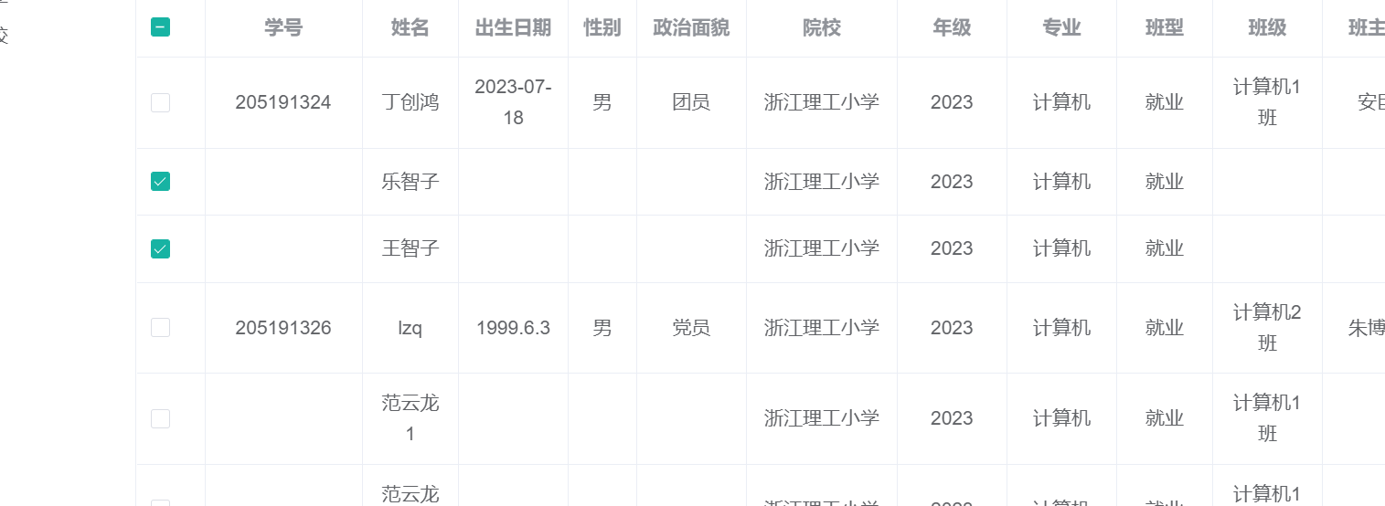

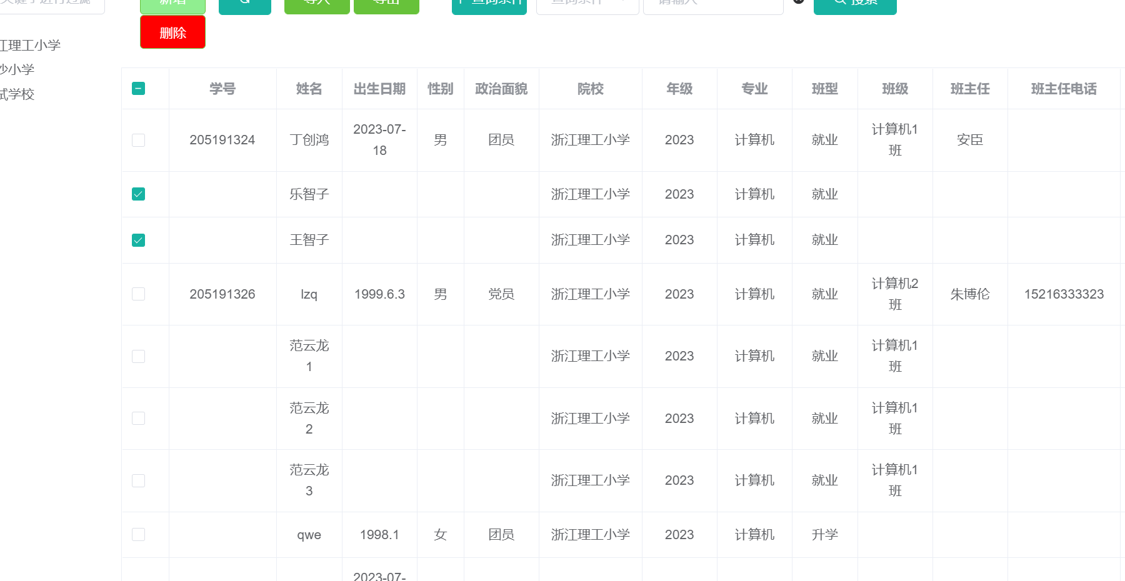

* 1. **单个删除**

**点击相应学生后的删除按钮即可将该学生信息从列表中删除**

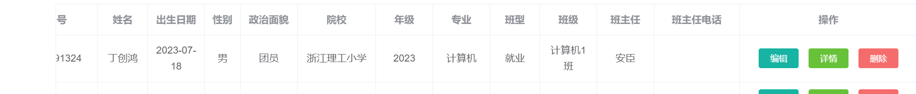

* 1. **学生详情信息查看及导出**

**点击相应学生后的详情按钮就可查看该学生的基本信息、学籍信息、住宿信息、家庭信息、缴费信息等全部信息。**



**还可将该学生详情信息全部导出，或者选择部分模块导出。**

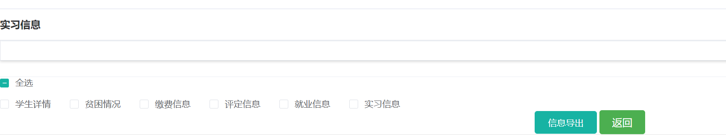

* 1. **学生信息编辑**

**点击编辑按钮即可对当前学生信息进行编辑**



* 1. **选择院区、专业、班级**

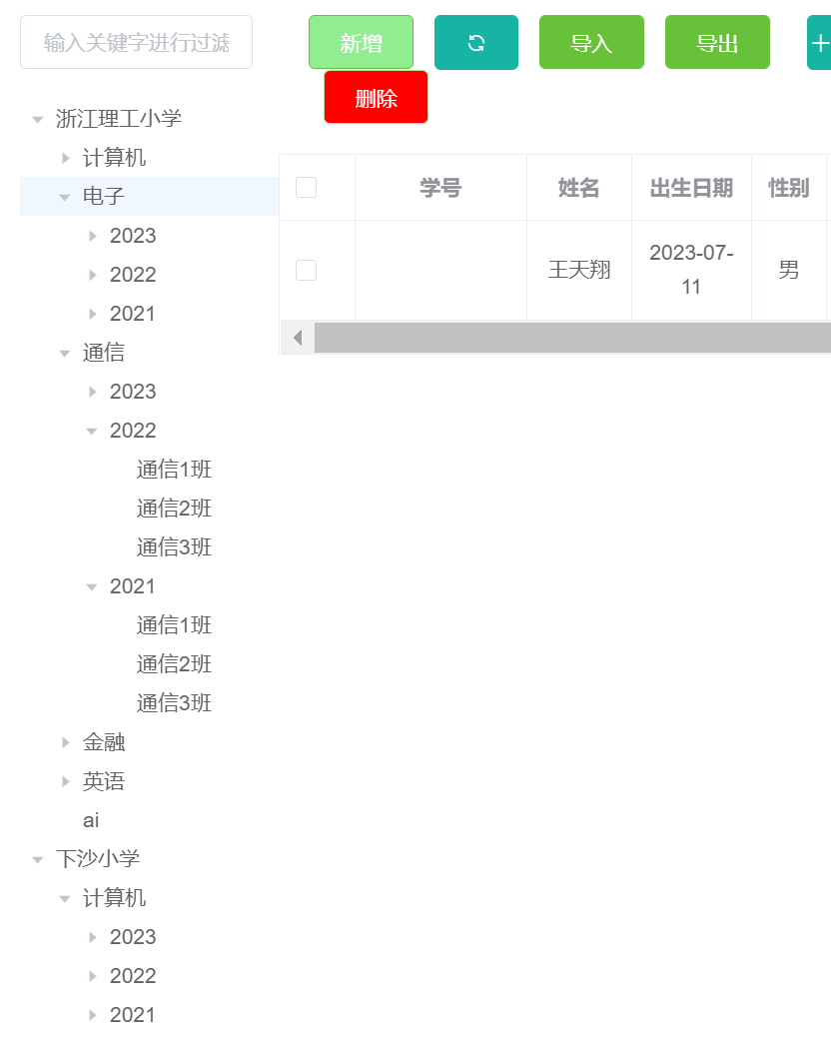

**通过左侧树状表格可将相应院区、专业、班级的学生选择出来。**

1. **招生管理**
   1. **学生信息通过**

**先勾选可通过的学生，再点击通过按钮即可通过。同时学生列表和学杂费收支管理页面会增加改学生信息。**

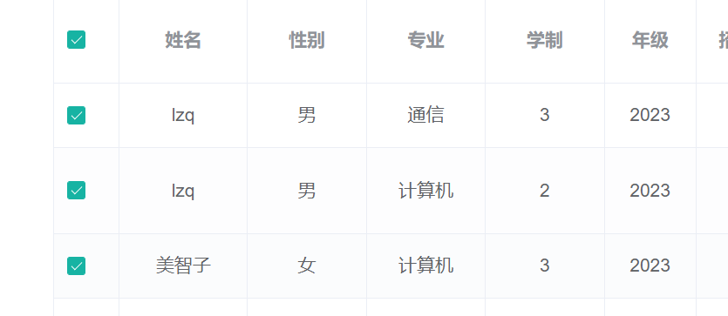

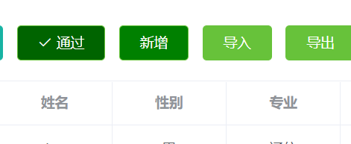

* 1. **其他操作参考“一.学生列表”**

1. **实习管理**
   1. **新增实习记录：**

**点击“修改”🡪点击“+”🡪填写证书详情后，点击“确定”即可**

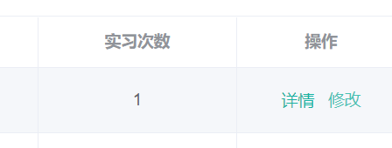

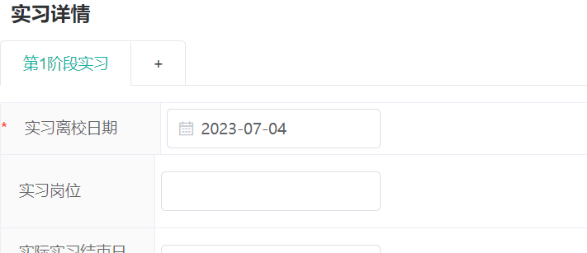

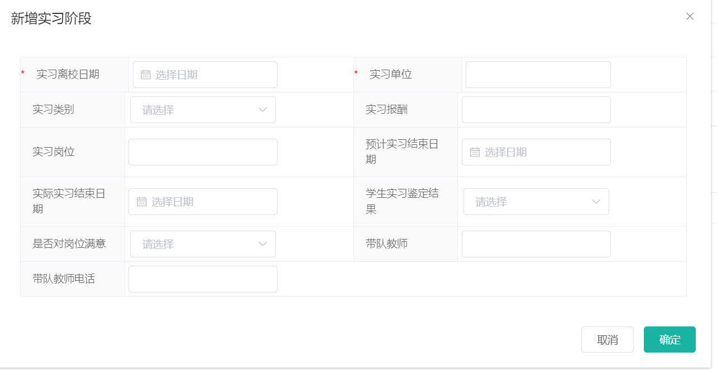

**注：本界面其他操作参考“学生列表”页面操作方法**

**四．考证管理**

* 1. **新增证书记录：**

**点击修改🡪点击“+”🡪填写证书详情🡪点击“确定”**

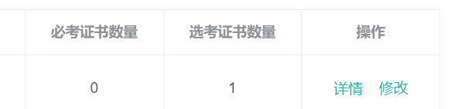

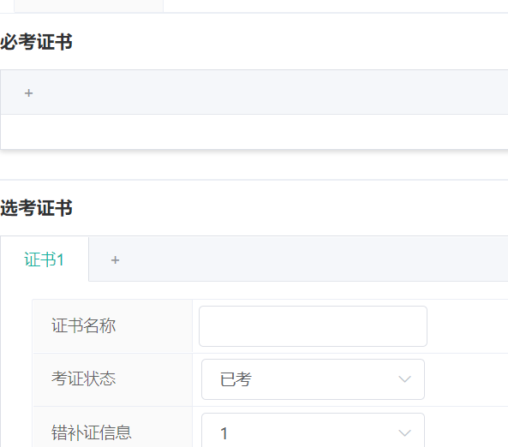

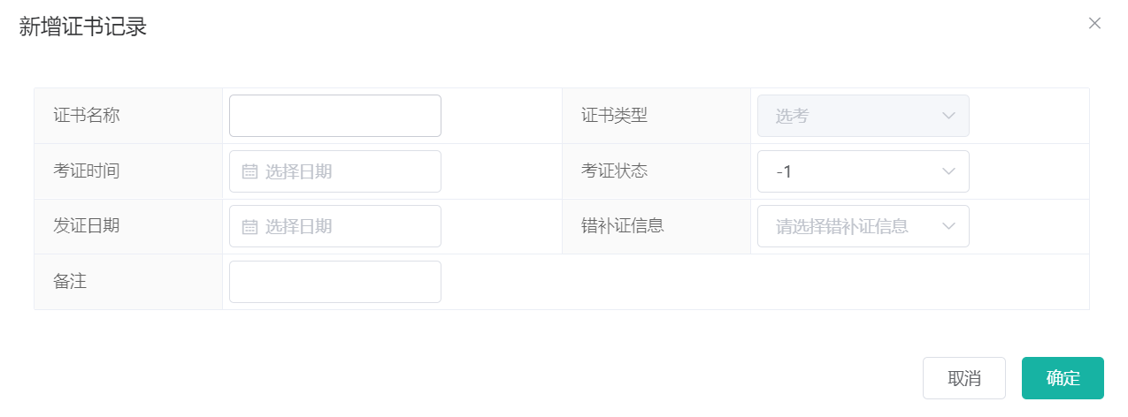

**注：本界面其他操作参考“学生列表”页面操作方法**

1. **其他模块**

**具体操作参考上方四个页面即可**